2020寒假哈佛全球未来菁英访学项目
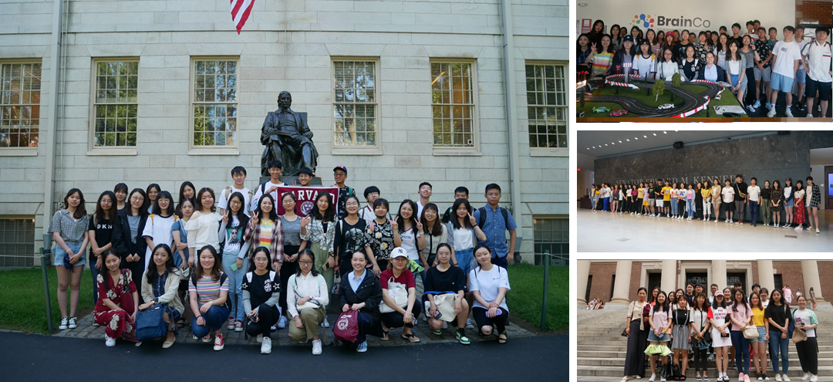
项目概述
哈佛大学 | 哈佛大学，坐落于美国马萨诸塞州剑桥市，是一所享誉世界的私立研究型大学，是著名的常春藤盟校成员。这里走出了8位美利坚合众国总统，133位诺贝尔奖得主（世界第一）、18位菲尔兹奖得主（世界第一）、13位图灵奖得主（世界第四）曾在此工作或学习，其在文学、医学、法学、商学等多个领域拥有崇高的学术地位及广泛的影响力，被公认为是当今世界最顶尖的高等教育机构之一，同时哈佛也是美国本土历史最悠久的高等学府。  QS-2020年世界大学综合排名：全球第3；
项目主题 | 编号 主题 日期 天数 项目费用 参考日程  HVA1 全球未来菁英 02.01-02.13 13天 32800 附件1
项目特色 | 1、大学课程：为了让中国大学生有机会在世界一流的名校访学，学员将在哈佛进行模块的课堂学习，由知名教授及学者执教，采用案例式全英文教学。课程为小班式教学，强调师生互动和小组讨论，最大程度上活跃学员的思维。  邀请教授及学者负责：  签发项目邀请函、指定课程体系、编制教材、安排师资及教室、安排欢迎致辞、举办案例分析比赛、颁发结业证书等。  同时，亦会指定助教跟踪每节课程和学员学习情况。  2、学生交流：学习之余会组织同学们去哈佛校园参访、麻省理工校园参访、安排学生与名校学生交流等；让学生全方位的了解美国知名学府的学习与生活，为学生以后的留学做准备。  3、企业参访：项目期间选择美国知名企业和政府机构进行参访交流，参访包括保诚大厦、麻省理工VR/AR Lab、脑机互联标志性企业BrainCo、肯尼迪政法研究中心、剑桥创新孵化器等，全方位感受美国当代政治、经济与文化等。  4、人文考察：课余时间领队会组织各种人文参访，包括自由之路、昆西市场、Boda Borg解密游戏等，让学生对美国这个自由国度的文化与生活有更深的体验。  5、结业比赛：学员将以小组为单位进行比赛，根据教授指定的主题，展示自己小组的方案。由哈佛教授担任结业比赛评委，进行提问、点评，并为最佳团队颁发推荐信和奖品。
项目内容
概述 | 项目包含「大学课程」、「校园参访与学生交流」、「企业参访」「人文考察」「结业比赛」五个部分
大学课程 | 学员将在哈佛大学进行模块的课堂学习，课程采用案例式全英文教学。制定课程、安排师资、为学员分组，并发放名牌和课程讲义及案例资料。
 | 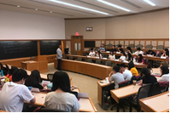  项目导览 | 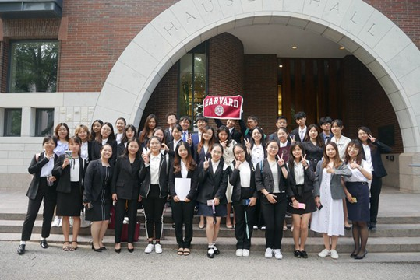校园合影 | 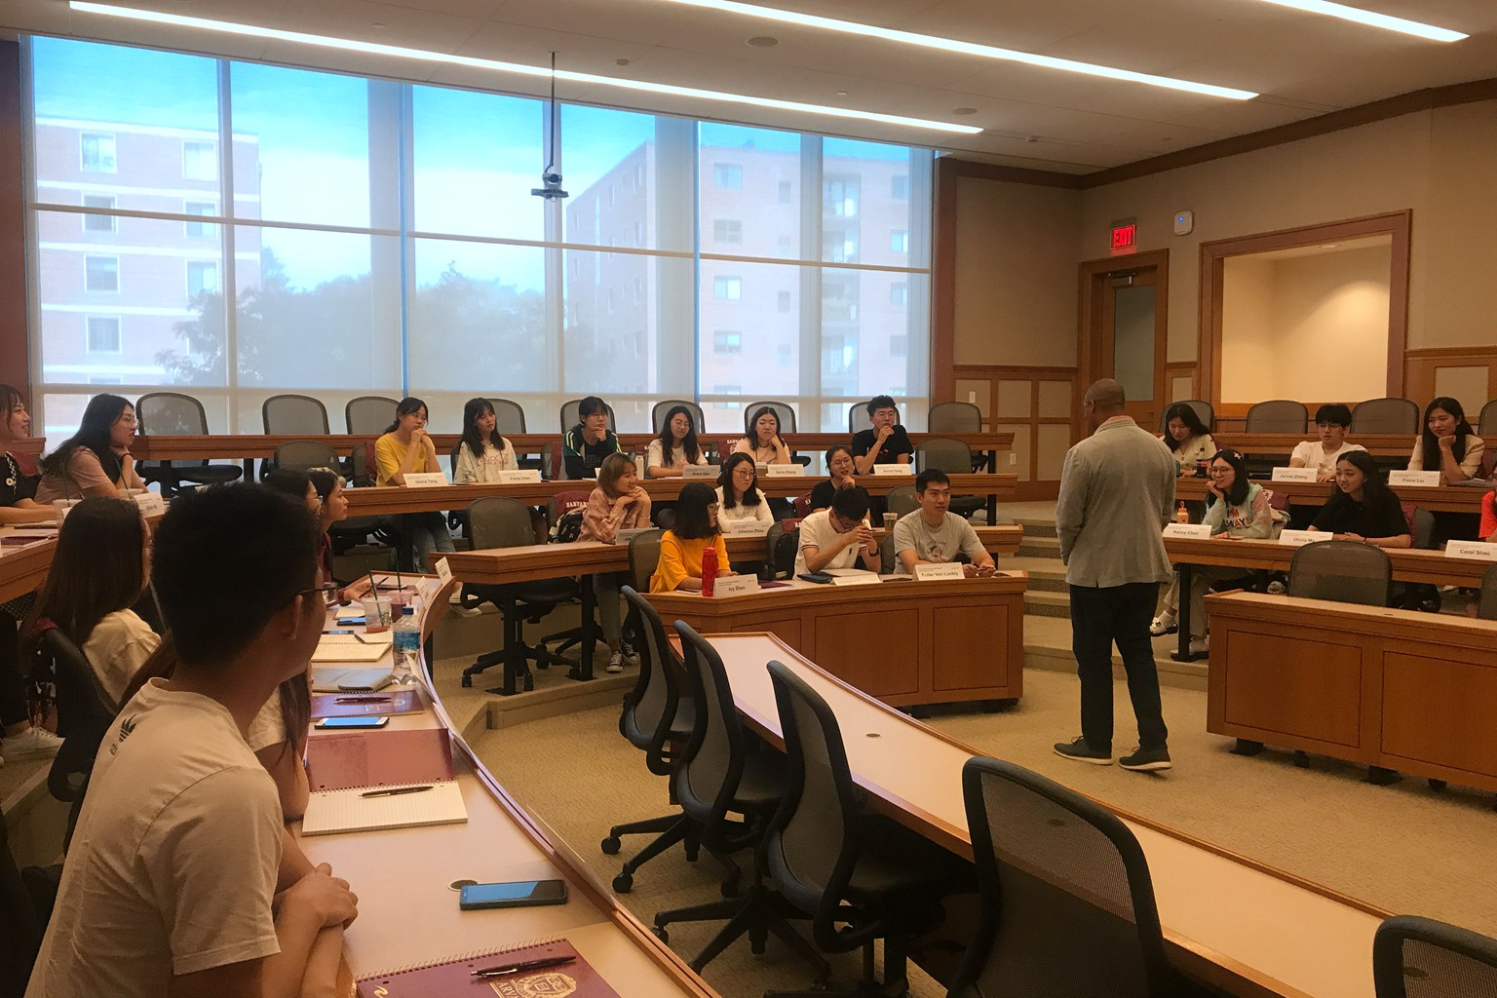  课堂一角
校园参访  &  学生交流 | 项目期间，学员还将在哈佛大学与麻省理工学院等高校进行校园参访与本地学生进行交流对话等活动，分享在世界顶级高校的留学生活。
 | 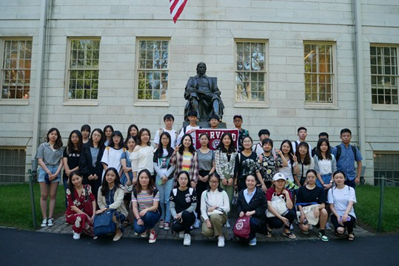  哈佛大学校园合影 | 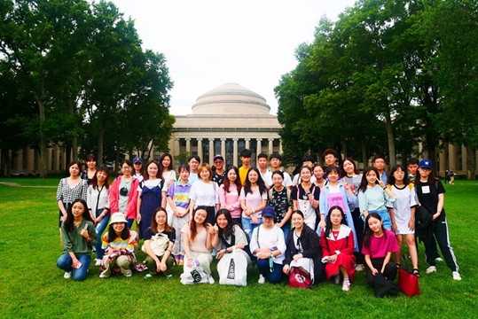  麻省理工学院校园合影 | 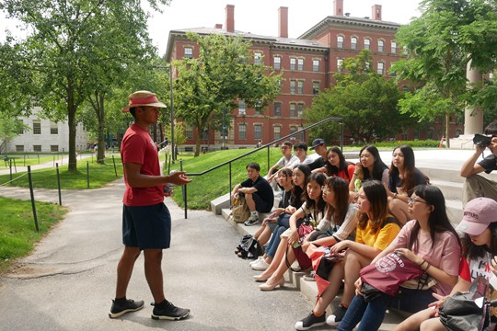  学生交流
企业参访 | 项目期间选择美国知名企业和政府机构进行参访交流，参访包括肯尼迪政法研究中心、剑桥创新孵化器、塔扎巧克力工厂等，全方位感受美国当代政治、经济与文化特色。
 | 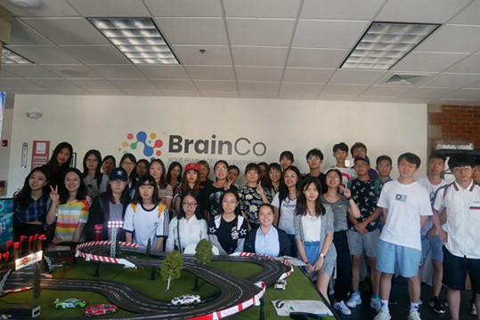  BrainCo | 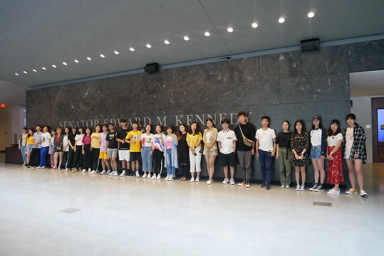  肯尼迪政法研究中心 | 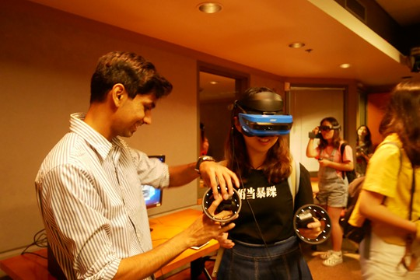  麻省理工VR/AR Lab
人文考察 | 在课余时间，我们将带领学员充分探索波士顿的魅力：波士顿海湾、自由之路、昆西市场……对美国自由文化沉浸式体验的同时，提升跨文化沟通技能。
 | 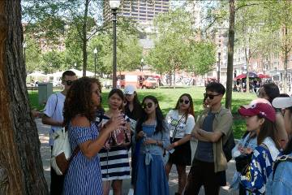  自由之路 | 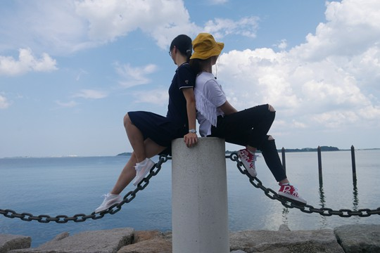  波士顿海湾 | 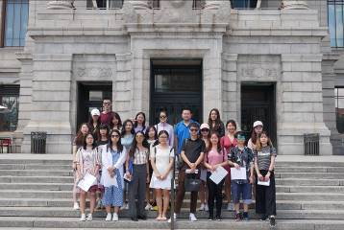  波士顿美术馆
结业比赛 | 学员将以小组为单位进行比赛，展示自己小组的方案。由主课教授担任结业比赛评委，进行提问、点评，并为最佳团队颁发推荐信。
 | 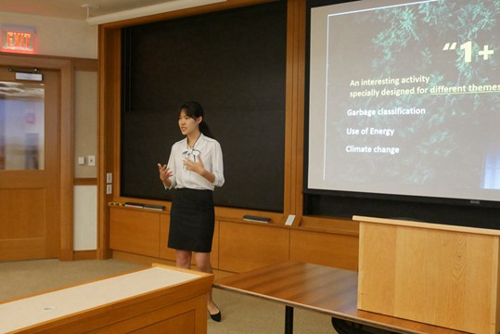  结业汇报 | 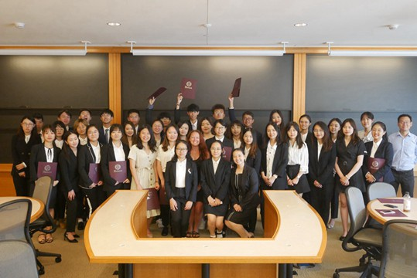  颁发证书 | 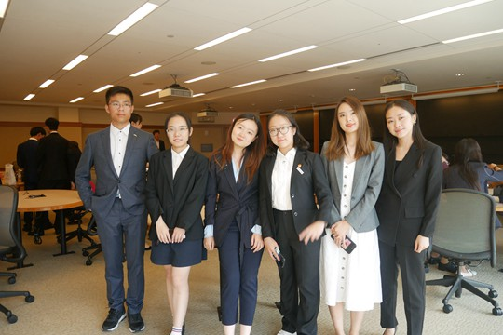  小组合影
报名须知
住宿安排 | 波士顿当地酒店
餐食安排 | 午餐在大学附近就餐，早餐、晚餐在住宿就近用餐；三餐费用自理。
交通安排 | 每天上课与参访均搭乘波士顿便捷的交通系统，公交卡费用包含在项目费用中
签证事宜 | 主办方将协助学员办理美国签证
国际旅程 | 主办方统一协助学员购买团体机票；也可由学员自行购买
申请对象 | 在读本科生、硕士生
录取人数 | 每班不超过40人
截至日期 | 2019年12月30日
费用组成 | 项目费用：32800元；  以上费用包含：课程费、企业参访费、校园参访交流费、住宿费、境外交通费、保险费等。  以上费用不含：签证费、往返旅费、三餐、其它个人消费

附件1：全球未来菁英
日期 | 上午 | 下午 | 傍晚
第1天 | 国内起飞 | 抵达波士顿，办理入住 | 破冰活动
第2天 | 欢迎致辞、项目导览  Welcome Session  - 项目介绍  - 哈佛大学历史概览  - 两周课题概览 | 参访交流：哈佛大学  Harvard Campus Tour  - 哈佛大学图书馆  - 哈佛园  - 哈佛大学法学院 | 人文考察  Prudential Tower  保诚大楼登顶俯瞰波士顿夜景
第3天 | 专业课程：全球化时代的战略规划  Strategic Planning in a Global Age  - 市场定位  - 客户需求  - 战略规划 | 参访交流：自由之路  Freedom Trail  - 波士顿公园  - 马萨诸塞议会大厦 | 人文考察  Quicy Market  昆西市场
第4天 | 专业课程：全球经济展望与影响  Global Economic Outlook and Impact  - 全球经济概览  - 辩证认识全球化  - 美中在全球化中扮演角色的差异 | 参访交流：麻省理工VR/AR Lab  MIT VR/AR Lab  - VR/AR概念介绍及未来展望  - VR/AR游戏体验 | 班级会议  Class Meeting  布置结业课题及答疑
第5天 | 专业课程：科技创新在管理领域的应用  Use of Technology in Management  - 当今社会的科技创新与变革  - 服务于学生专业的科技  - 案例分析 | 企业参访：BrainCo脑机互联企业  Brain-computer Interconnection  - 公司运营及理念介绍  - 产品体验 | 小组讨论  Group Discussion  小组讨论及分工
第6天 | 专业课程：沟通的艺术／媒体训练  The Art of Communication/ Media Training Exercise  - 古希腊演讲理论  - 演讲技巧  - 媒体与广告 | 参访交流：麻省理工学院  MIT Campus Tour  - 大穹顶  - 施塔特中心  - 无尽长廊 | 人文参访  MIT帆船博物馆  MIT Sailing Museum
第7天 | 专业课程：建立可持续的客户关系  Building Sustaining Customer Relationships  - 客户关系的发展历史  - 媒体的运用  - 案例分析 | 参访交流：肯尼迪政法研究中心  Edward M. Kennedy Institute for the United States Senate  - 美国政法体系介绍  - 模拟议会辩论  - 模拟议员投票 | 人文体验  波士顿海湾  Boston Beach
第8天 | 自由活动：三一教堂、纽布瑞大道、波士顿海湾
第9天 | 自由活动：波士顿美术博物馆、波士顿伊莎贝拉博物馆
第10天 | 专业课程：面向21世纪的领导力  21st Century Leadership Principles  - 智能化时代  - 当前社会面临问题  - 政府在解决问题中扮演的角色 | 参访交流：Boda Borg解密活动  Boda Borg Decryption Activity  - 小组解密游戏  - 与哈佛大学学生代表组团通关 | 小组讨论  Group Discussion  准备结业比赛
第11天 | 专业课程：美国发展战略的国际化  Growth Strategies in the U.S for Internationalization  - 美国最低时薪案例分析 | 结业比赛准备  Final Presentation Practice | 结业比赛彩排  Final Presentation Rehearsal
第12天 | 结业比赛  Final Presentation  - 小组结业展示  - 教授提问  - 小组间互相提问 | 结业典礼及颁发结业证书  Closing Ceremony  - 结业致词  - 颁发结业证书  - 结业合照 | 自由活动
第13天 | 整理行李、退房 | 前往机场 | 返回国内

注：以上日程为仅供参考，实际日程可能会根据大学和企业安排略有调整。

